第七届青年教师教学基本功大赛一等奖光荣榜

王红梅， 1977年11月生，经济学博士，政府管理学院讲师，MPA教育中心办公室主任，研究方向为公共管理、政府规制。
自2007年入校以来一直承担学校教学科研工作，分别给本科生和研究生讲授《领导科学与艺术》、《当代中国政治制度》、《公务员概论》、《公共部门战略管理》等多门课程。2008年参与的《基于公共管理理念<政府经济学>教学模式与教学实践探索》项目获得中央财经大学教学成果二等奖，并被评为院级“优秀共产党员”。

赵楠， 1975年5月生，经济学博士，讲师，2006年毕业于厦门大学经济学院统计学专业。现任职于统计学院，主讲本科生《统计学》、《多元统计分析》、《计量经济学》及研究生《金融统计分析》课程。
在《统计研究》、《数量经济技术经济研究》、《经济学动态》、《城市发展研究》等核心刊物发表论文多篇，出版专著1部，主持教育部人文社科项目、全国统计科研项目等科研课题3项。曾获2007年度中财“121”人才工程青年博士发展基金资助；第九届全国统计科研优秀成果奖2项；2008年度学校“十佳班主任”工作创新奖。

傅强， 1980年10月生，英语语言文学硕士，助教。现任职于外国语学院，负责学院团学工作和全校大学英语学生活动。2007年入校以来一直承担大学英语教学与科研工作，主讲大学英语读写课与听说课。
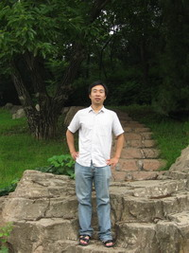曾获2007年度北京高校奥运会、残奥会筹办工作先进个人；2008年中央财经大学“标兵团干部”；2008年北京奥运会、残奥会志愿者先进个人。2009年指导学生参加“全国大中学生英文读后感大赛”获一个一等奖，两个三等奖，个人被外研社评为“优秀组织奖（教师奖）”。

梁超，1979年3月生，理学博士，讲师，2006年毕业于北京大学数学科学学院基础数学系。现任职于应用数学学院，主讲专业课《数学分析》和《实变函数》，公共课《线性代数》和《微积分》。
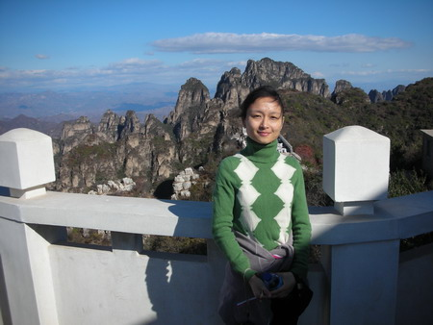指导了多名本科生毕业论文和实习，参与了近三届数学竞赛的辅导工作，参与了多项国家级科研项目，已发表SCI论文四篇。

